Учебно-методический комплект «Богослужение и устройство храма» для детей 7-10 лет

Автор Захарова Лариса Александровна
Полистать и приобрести комплект можно
в интернет-магазине Лабиринт
***
Презентация УМК на XXVII Международных Рождественских чтениях
Новый комплект «Богослужение и устройство православного храма» имеет своего предшественника, по которому, работают многие воскресные школы. Это УМК «Вертоград», разработанный в 2009 г. на базе нашей воскресной школы храма Михаила Архангела г. Пущино. Комплект «Вертоград» в 2011 г. стал лауреатом Всероссийского конкурса «За нравственный подвиг учителя», награжден дипломом Патриарха, грамотой Министерства образования, имеет Гриф Синодального ОРОиК РПЦ. Несмотря на имеющиеся недочеты, на сегодняшний день это пока единственный комплект, рассчитанный на полный курс обучения в воскресной школе детей от 7 до 14 лет, включающий все основные разделы Основ Православия. Таким образом, проблема обеспечения воскресных школ методическим материалом остается весьма актуальной.
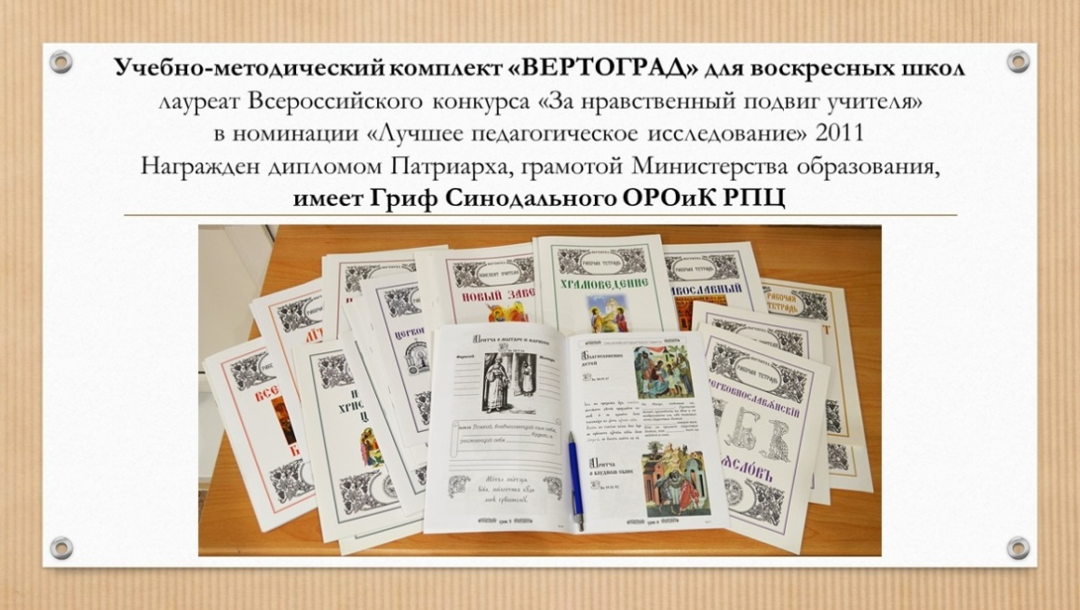
За эти годы у нас появились новые идеи, были переосмыслены некоторые подходы в преподавании, и в январе 2019 г. в издательстве ЭКСМО вышел новый комплект по одному из основных вероучительных предметов «Богослужение и устройство православного храма».
Комплект предназначен для детей 8-10 лет, что в Стандарте для воскресных школ соответствует второй возрастной категории. Но думаем, что и 7-летние дети под руководством взрослых также смогут освоить предложенный материал.
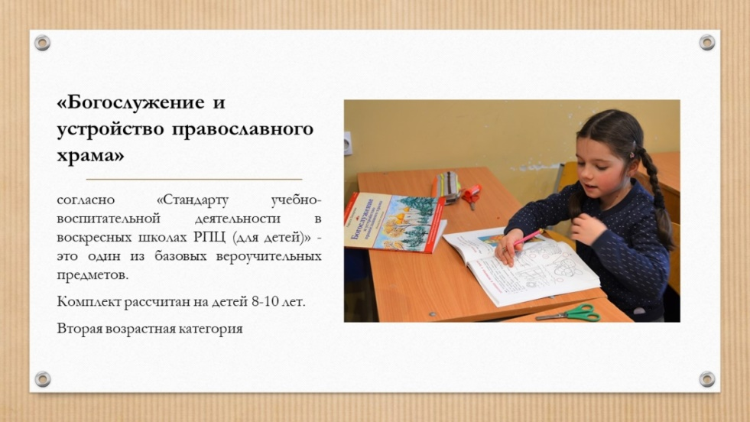
Задача воскресной школы — не просто сообщение знаний о Боге и Церкви, а, прежде всего, введение ребенка в храм, в жизнь Церкви как одной большой семьи. Не случайно, в нашем предыдущем комплекте «Вертоград» этот предмет назывался «Храмоведение». Эту же цель преследует новый комплект, который также условно можно назвать «Введение во храм».
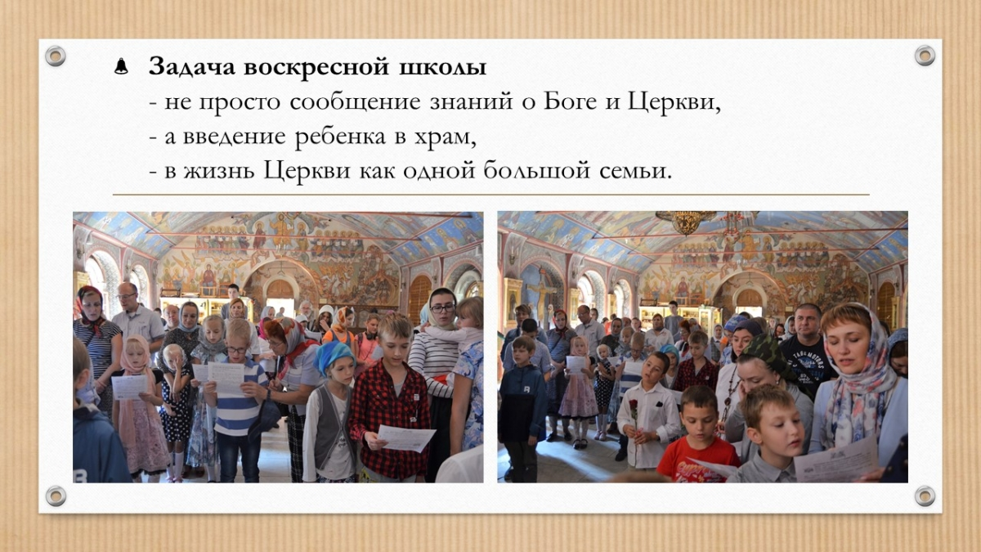
Комплект состоит из книги для чтения, которую рекомендуется изучать детям вместе с родителями, рабочей тетради для детей и методического пособия для учителей.
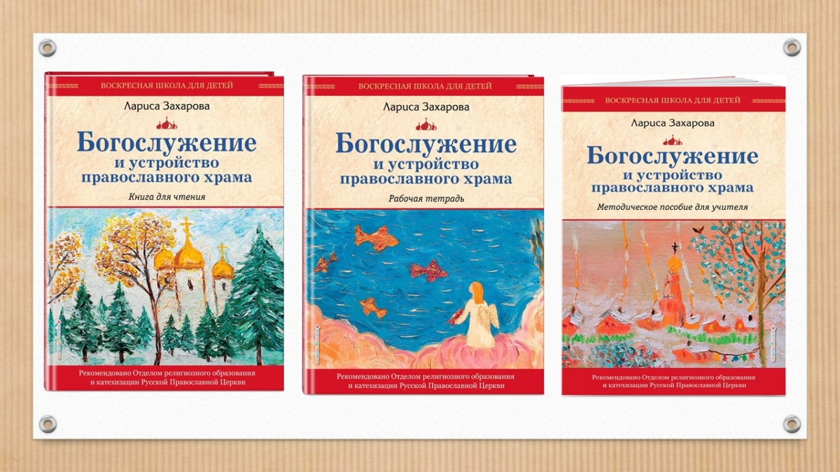
Содержание. Курс включает 7 разделов:
- Раздел 1. Основные понятия.
- Раздел 2. Церковный год.
- Раздел 3. Церковная жизнь.
- Раздел 4. Устройство храма.
- Раздел 5. Богослужение
- Раздел 6. Таинства
- Раздел 7. Итоговые уроки

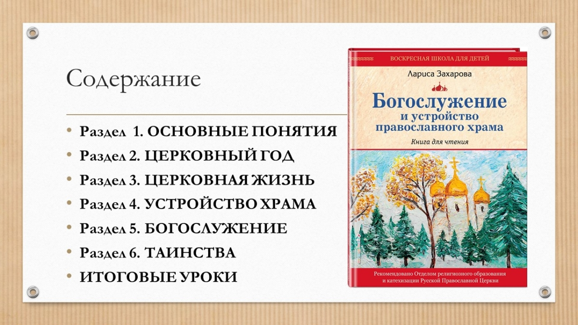
Первый раздел книги для чтения «Основные понятия» включает 2 урока.
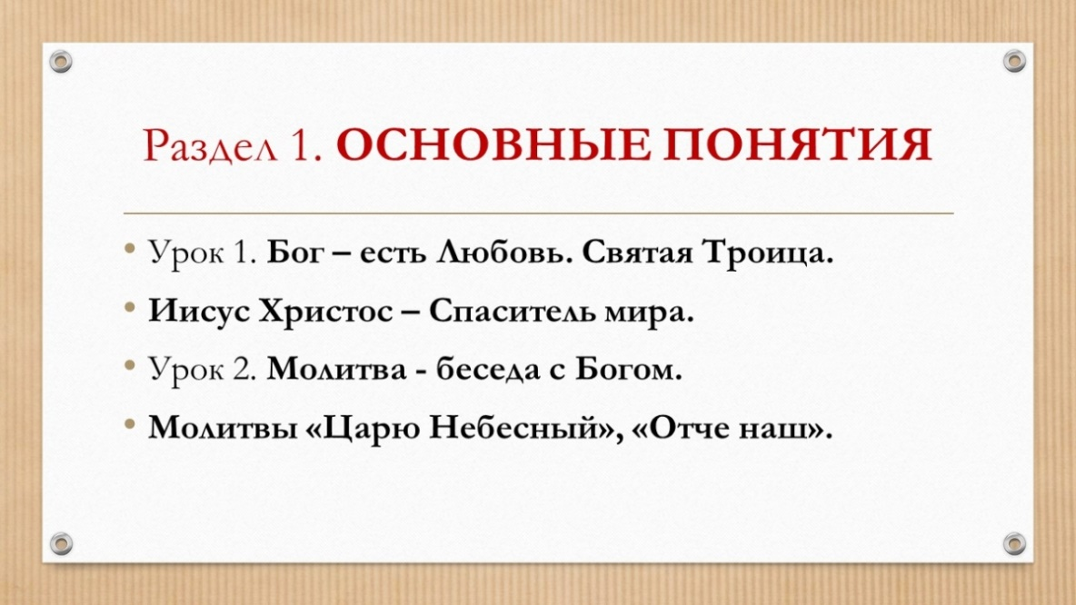
В их числе основополагающий урок «Бог есть любовь. Иисус Христос – Спаситель мира», на котором детям даются вводные понятия о мире, о Боге, о Спасении.
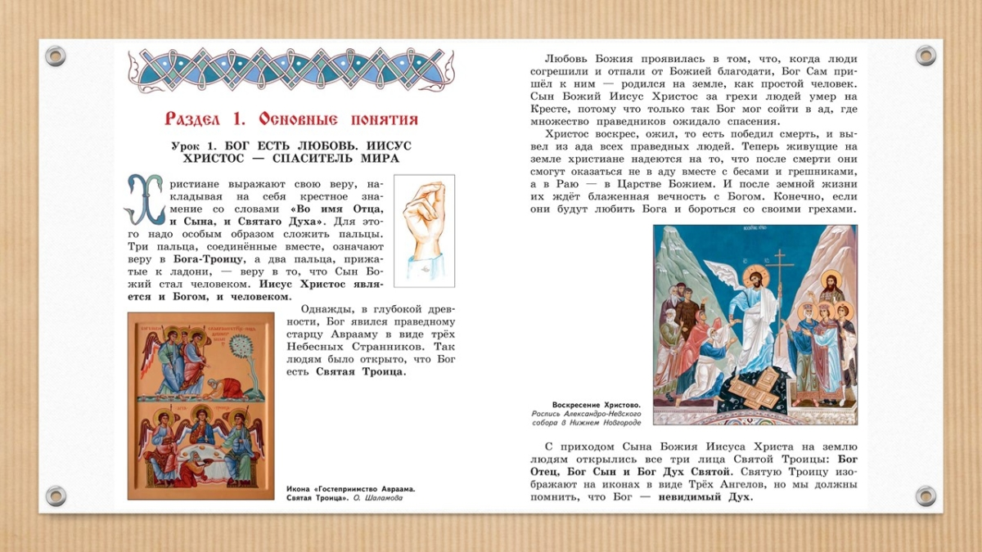
Закрепляется эта сложная тема поделкой, предложенной в рабочей тетради, изготавливая которую, дети усваивают главные христианские заповеди: «Возлюби Бога и ближнего». Поделка наглядно иллюстрирует, как люди, приближаясь к Богу, становятся ближе друг к другу, и наоборот, отдаляясь друг от друга, отдаляются от Бога.
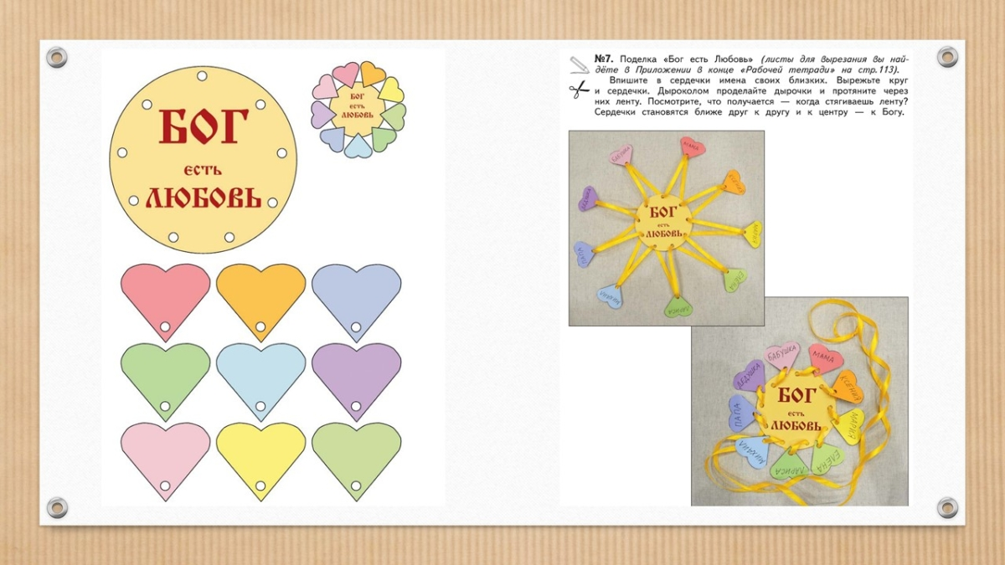
Второй урок этого раздела посвящен молитве. На этом занятии в ходе беседы с детьми даются ответы на вопросы, почему мы молимся по молитвослову, можно ли молиться своими словами, какие виды молитв существуют, и как правильно строить свое общение с Богом.
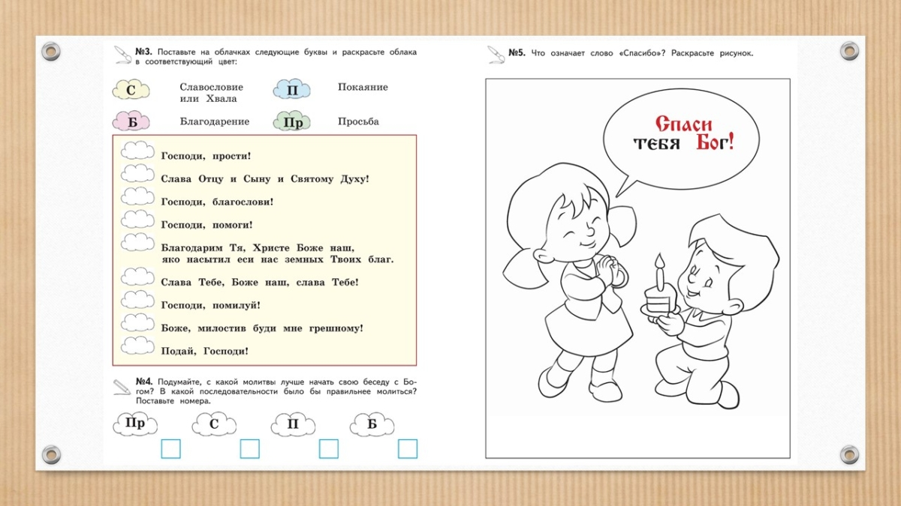
Определенную сложность в преподавании данного предмета представляет то обстоятельство, что ребенку необходимо рассказать об устройстве храма и православном богослужении, где вся символика связана с жизнью Господа нашего Иисуса Христа, в то время как 7-8-летние дети еще недостаточно хорошо знают Евангельскую историю.
С учетом этого обстоятельства после вводных уроковвторым разделом стоит «Церковный год», таким образом изучение богослужения мы начинаем с годового круга.
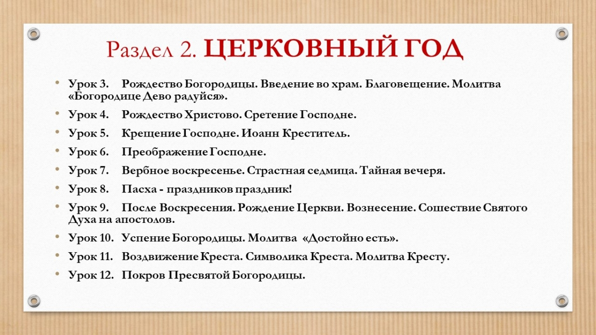
В этом разделе дается информация о двунадесятых праздниках, краткое объяснение сути празднуемого события и доступные для понимания в этом возрасте особенности богослужения.
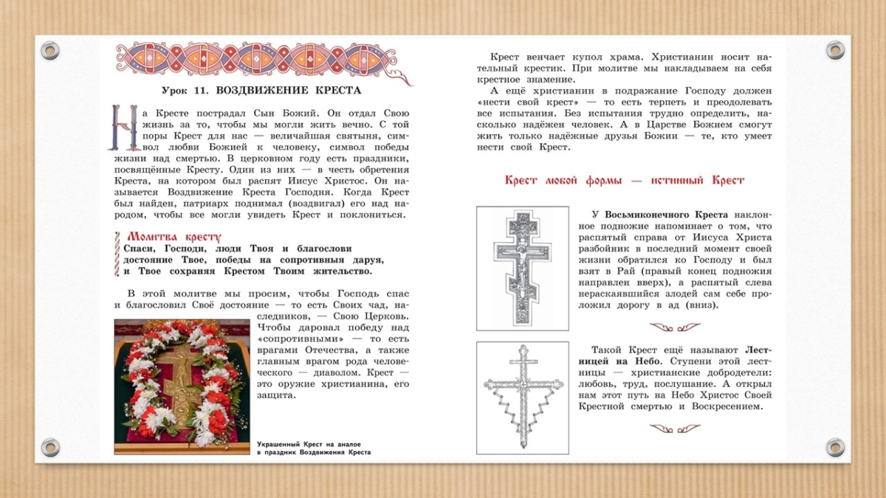
Для некоторых праздников выбраны соответствующие тематике молитвы и песнопения, они сопровождаются пояснениями или переложением на современный русский язык. Например, к празднику «Благовещение» приурочен разбор молитвы «Богородице Дево, радуйся», к празднику «Воздвижение Креста» — молитва Кресту, празднику Успения – молитва «Достойно есть».
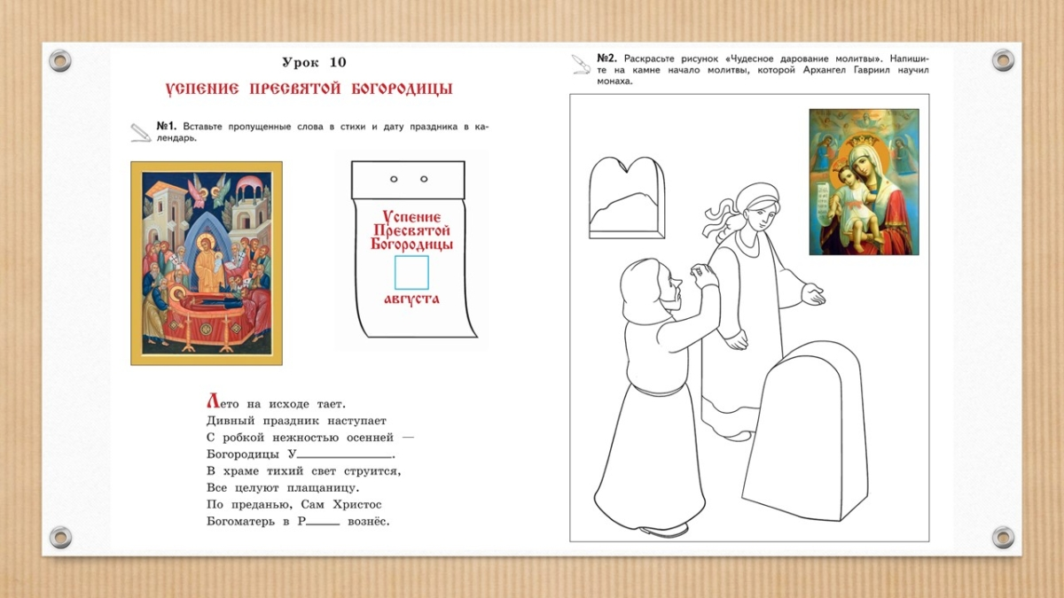
Думается, в этом возрасте дети смогут прочитать и понять величания, которые приведены в приложении с иконами праздников.
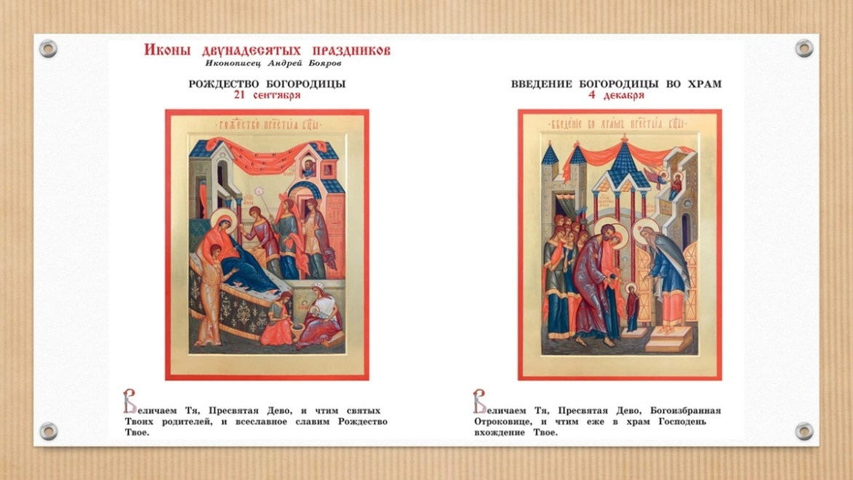
Раздел «Церковный год» построен таким образом, что знакомство с Господскими и Богородичными праздниками первоначально происходит в Евангельской хронологии, и лишь на обобщающем уроке праздники выстраиваются в хронологии календаря. При таком подходе в сознании ребенка складывается более или менее целостная картина из событий Священной истории. Это дает минимальную базу знаний для дальнейшего разбора символики храма и богослужения.
А годовая хронология запоминается через богослужебные особенности праздников, которые в традиции Русской Церкви так или иначе связаны с сезонными явлениями природы. Поэтому в книге для чтения использованы фотографии украшения храма – то, что оставляет яркое впечатление у детей.
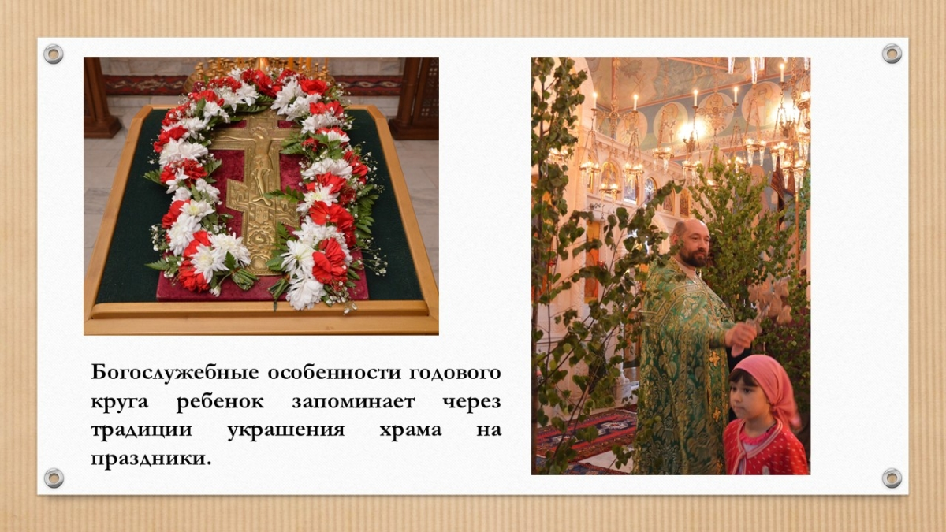
Этой цели служат и раскраски в рабочей тетради. Вместе с художником Петром Северцовым мы заложили такую идею — через всю рабочую тетрадь у нас проходят одни и те же персонажи: мальчик, девочка и священник. По изучении каждого праздника детям предлагается раскрасить картинку, изображающую освящение воды, вербы, куличей и т.д.
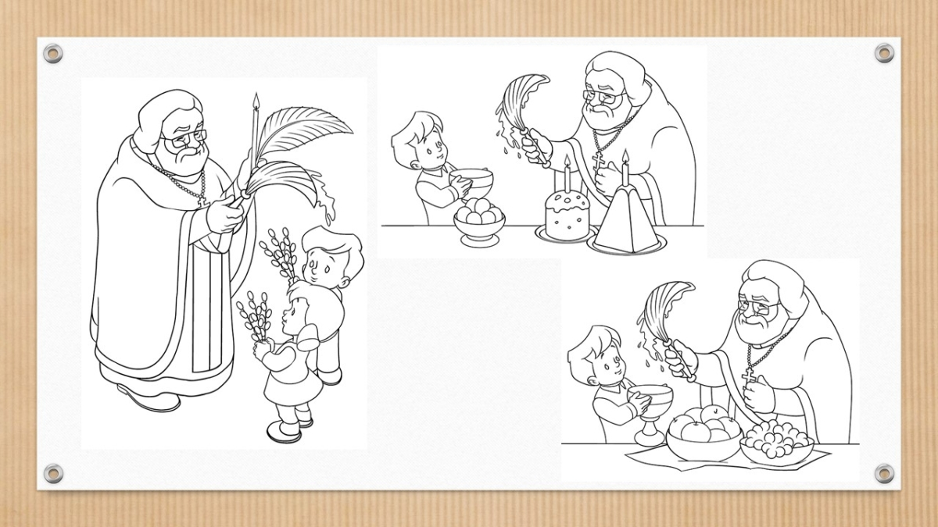
Третий раздел называется «Церковная жизнь».
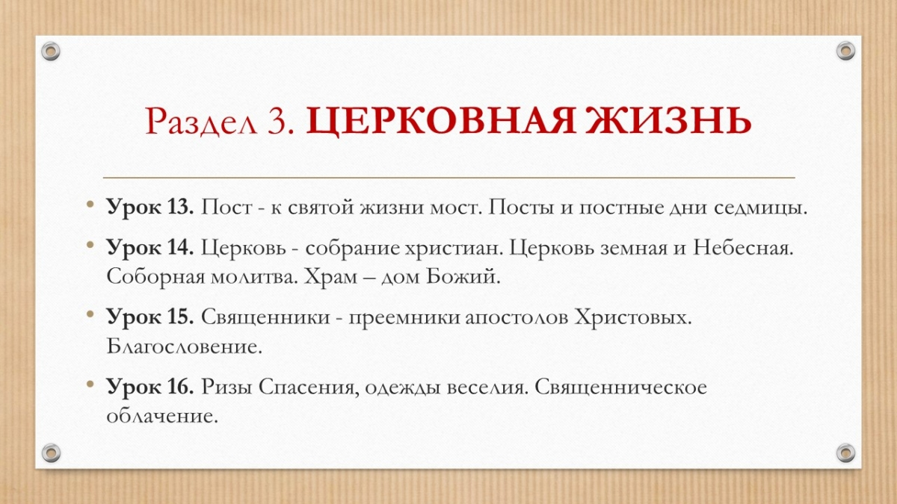
От праздников переходим к другой неотъемлемой части жизни христианина — постам. Детям дается объяснение сути православного поста через несколько аспектов: многодневный пост – как время для генеральной уборки души перед праздником; пост – как проверка человека на верность Богу; пост – к святой жизни мост.
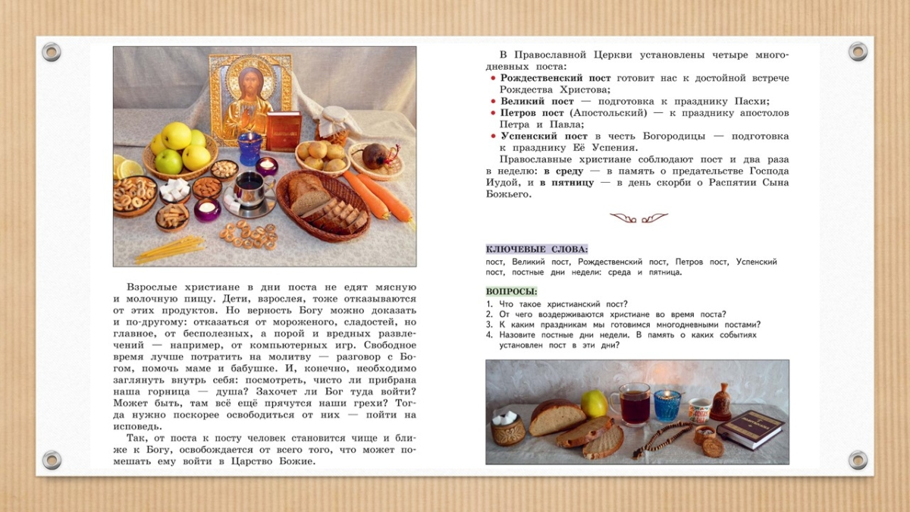
В рабочей тетради помимо упражнения на закрепление знаний об однодневных и многодневных постах Церкви есть задание, мотивирующее ребенка к самоограничению, а также помогающее определить разумную меру поста. Так например, ребенку предлагается подумать, от каких своих любимых блюд или развлечений он готов отказаться на время поста.
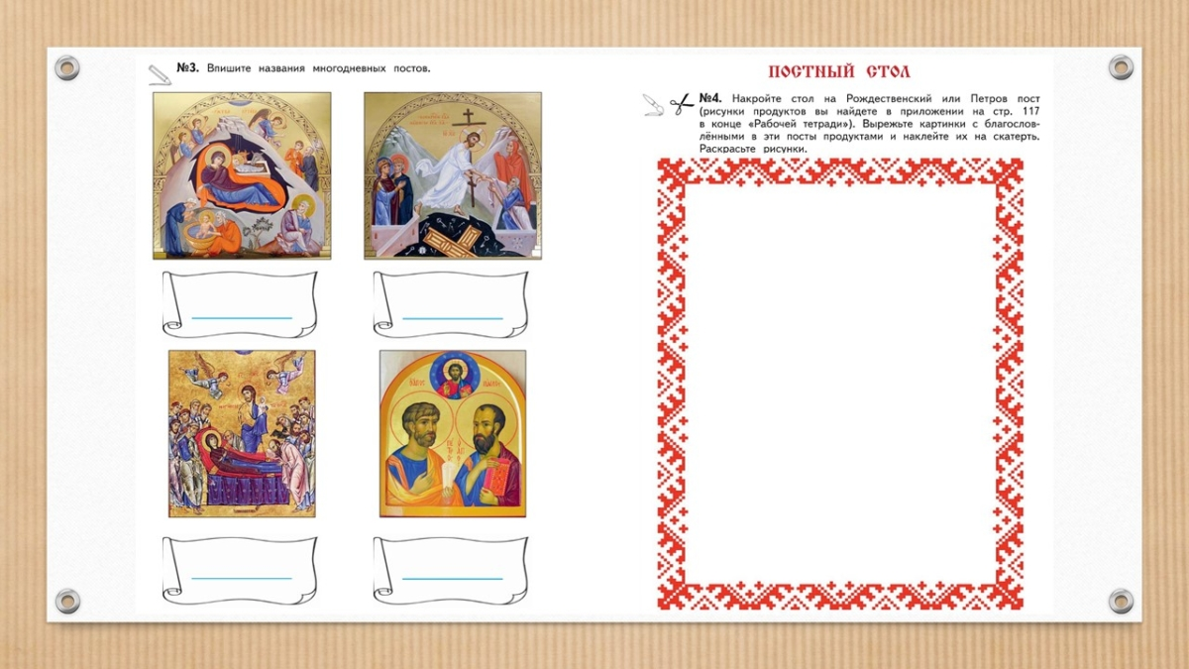
В качестве смены деятельности предлагается выполнить задание «Накрой постный стол», дети вырезают картинки с продуктами, данные в приложении тетради, наклеивают их на скатерть.
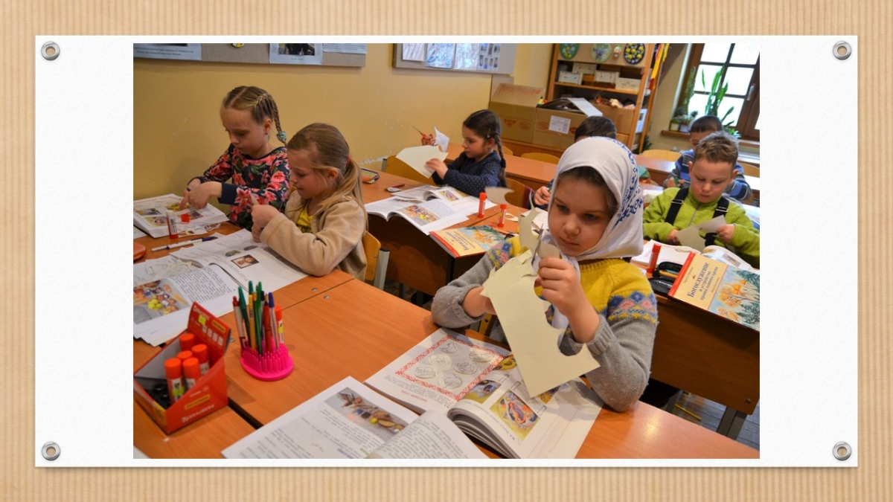
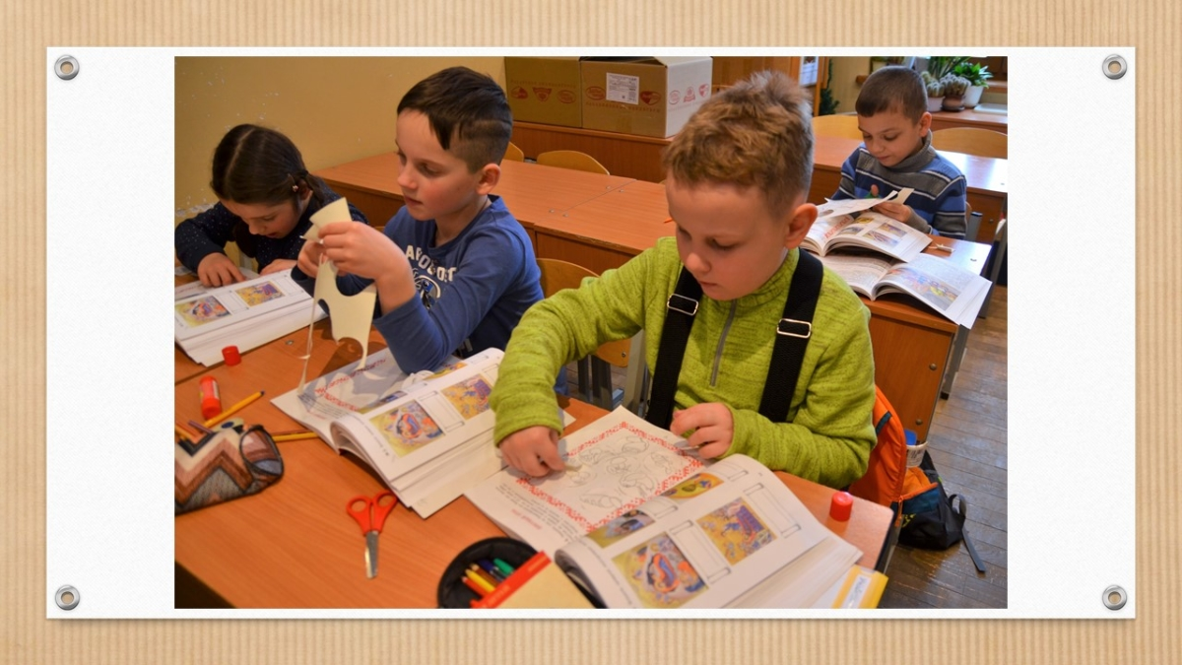В этом же 3-ем разделе есть урок, в котором разъясняются термины: «Церковь как собрание христиан, храм как дом молитвы», дается понятие о соборной молитве.
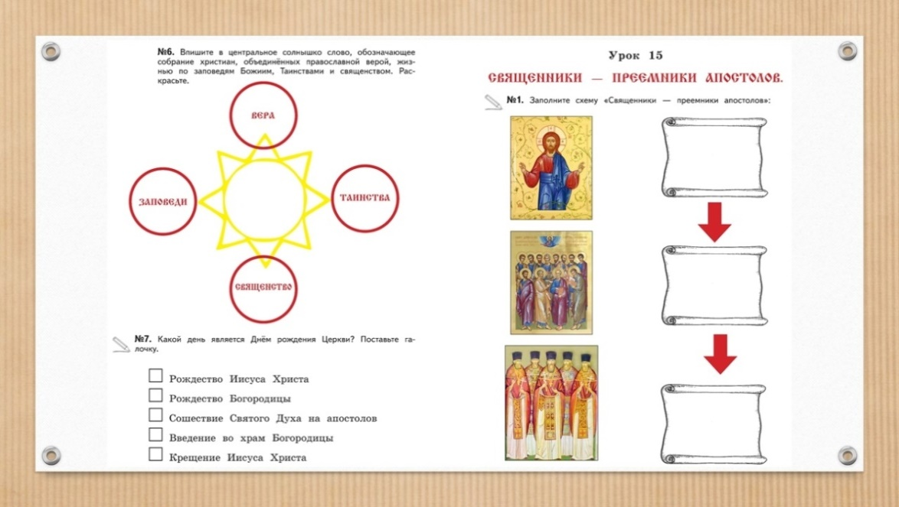
Еще два урока этого раздела рассказывают детям о священниках как преемниках учеников Христовых, даются очень краткие сведения о священническом облачении. Ставится задача – не заучить сложные названия, а показать, что красивые облачения на батюшке – это «ризы Спасения, одежды веселия».
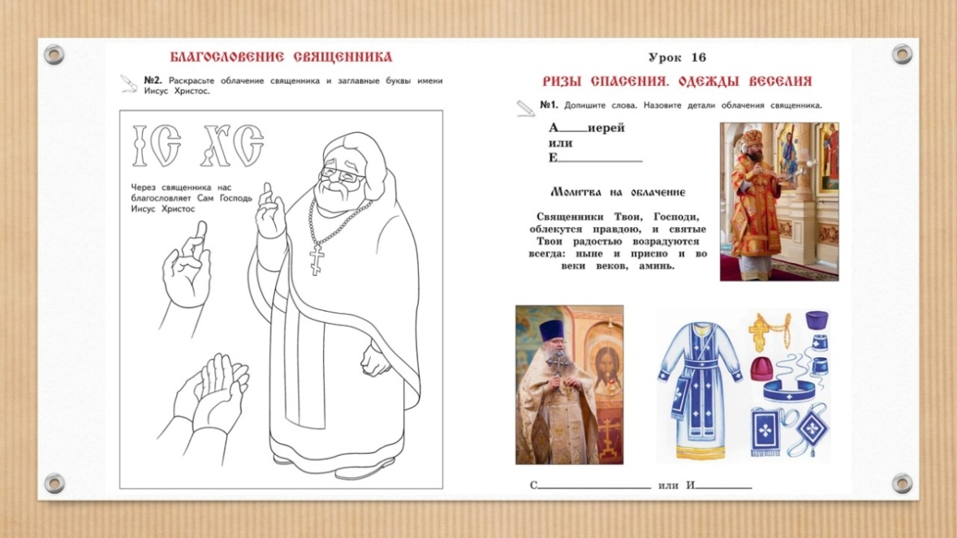
После того, как дети получили необходимые знания о Господе Иисусе Христе и о жизни основанной Им Церкви, можно переходить к разбору устройства храма. Этому посвящен четвертый раздел комплекта «Устройство храма».
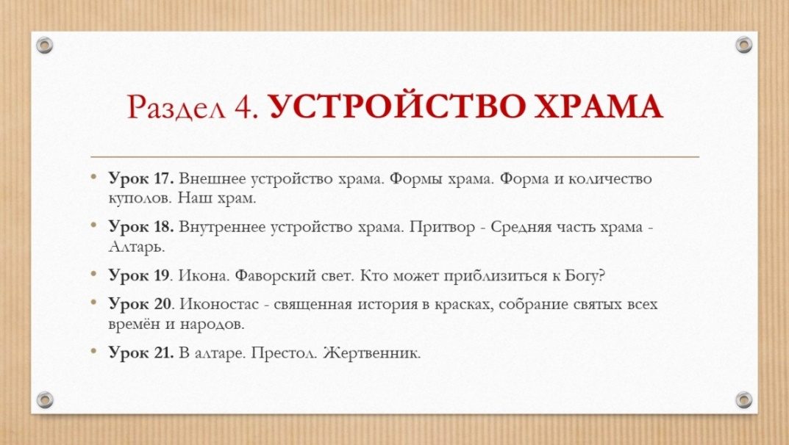
Дети знакомятся с внешним и внутренним устройством храма;
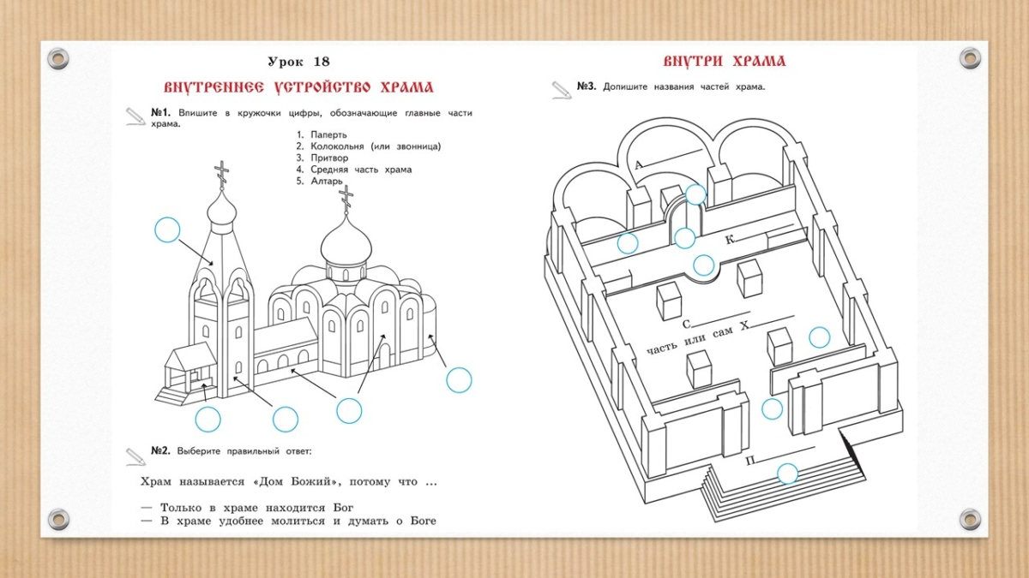
изучают символику богослужебных предметов, повторяя через эти символы Евангельскую историю.
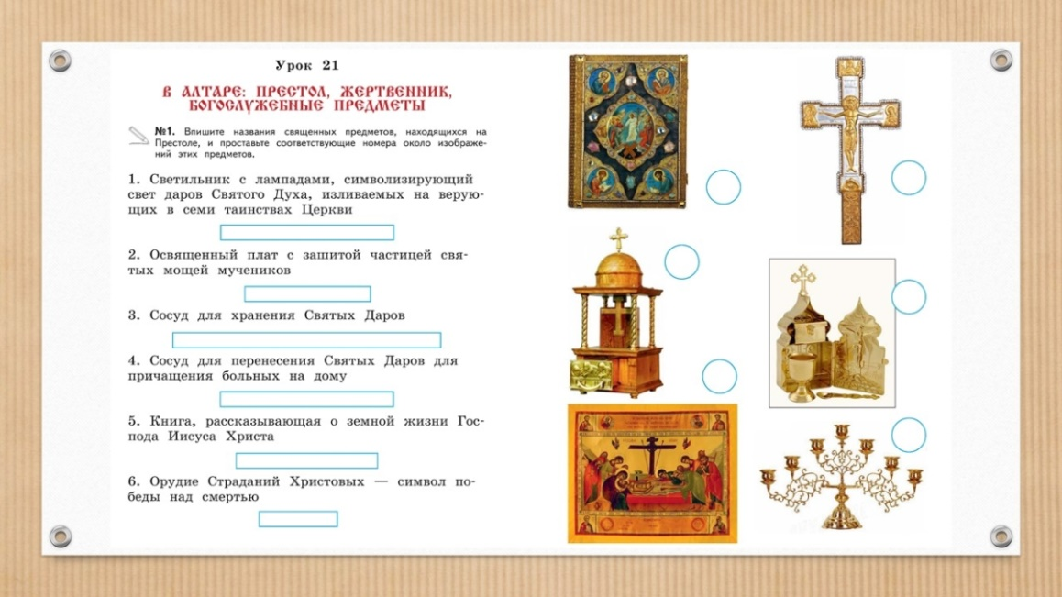
В этот же раздел помещен урок, посвященный иконе, объясняется, в чем разница между иконой и портретом, разбирается вопрос о преображении как смысле жизни христианина.
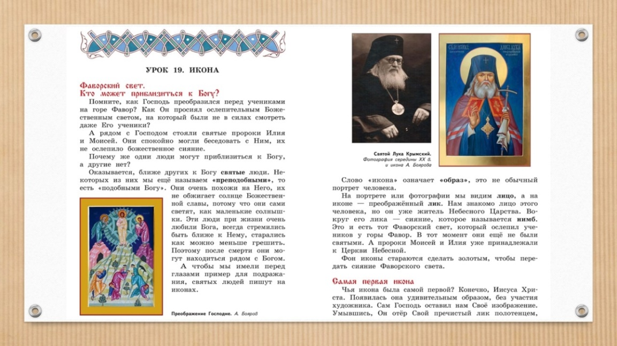
И вот только на этом этапе можно переходить к знакомству с суточным кругом богослужения. Пятый раздел «Богослужение» содержит три урока, в общих чертах знакомящих детей с последованием утрени, вечерни, Божественной литургии.
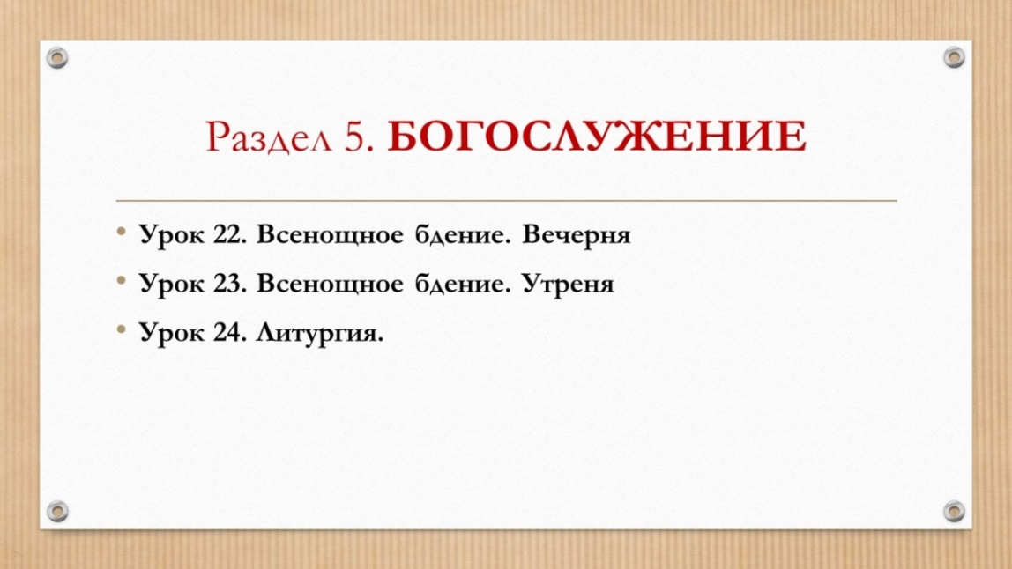
В рабочей тетради даются задания: вклеить небольшие тексты песнопений вечерни рядом с соответствующей картинкой, символизирующей тот или иной момент вечернего богослужения.
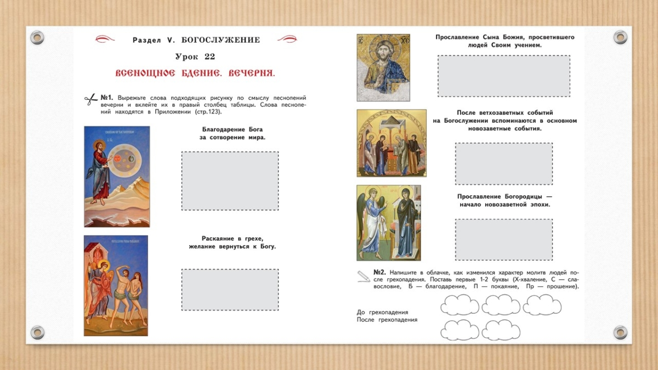
Или раскрасить свиток с названием богослужебного момента в соответствующий цвет. Это, пожалуй, единственное, что мы можем попытаться объяснить детям в этом возрасте
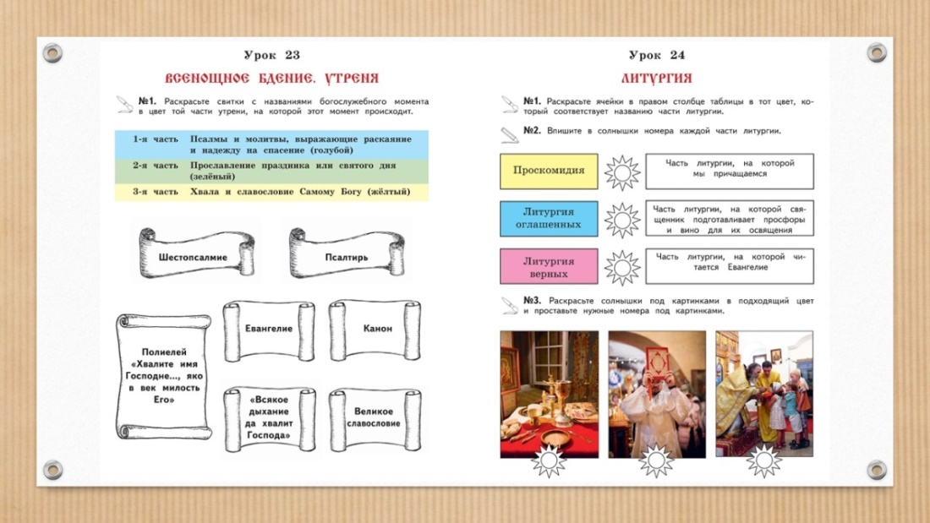
Шестой раздел посвящен Таинствам Церкви.
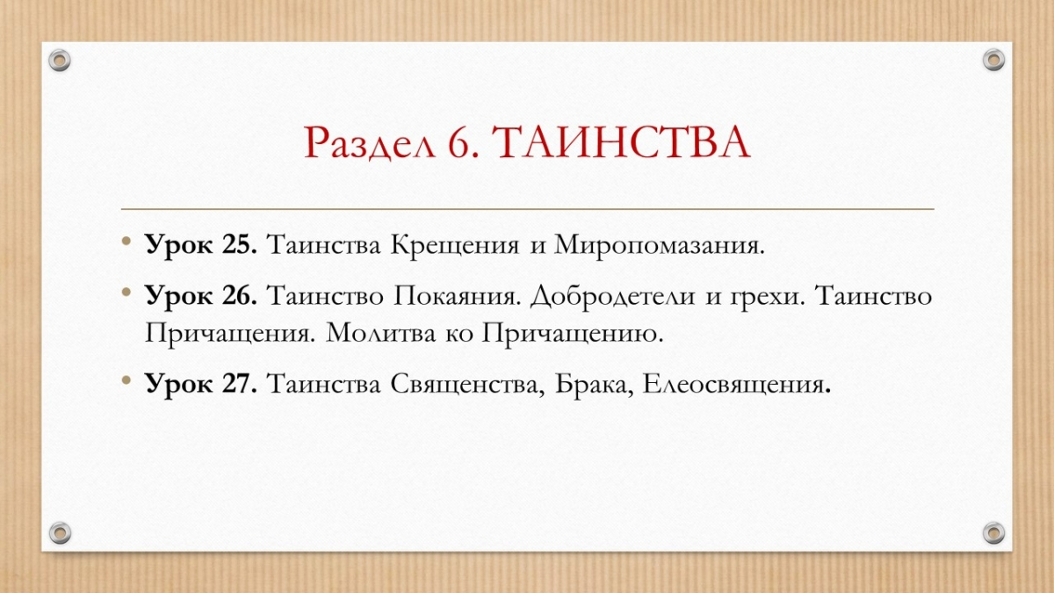
В рабочей тетради нам вновь приходят на помощь наши персонажи для раскрашивания – мальчик, девочка и священник, которые в этом разделе выступают как участники того или иного Таинства.
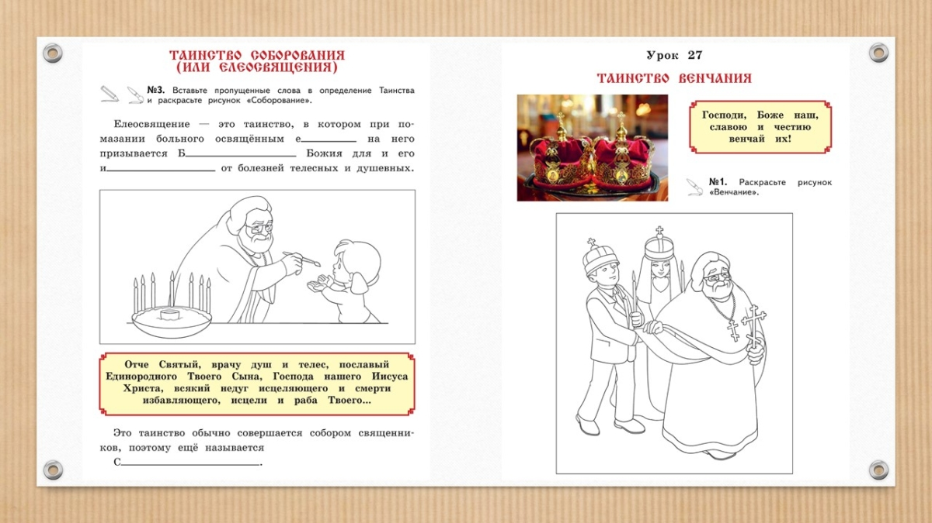
Стандарт предписывает уделить особое внимание Таинствам Покаяния и Причащения, что безусловно, логично. В уроке, посвященном Таинству покаяния, детям предлагается поразмыслить над тем, как они будут бороться со своими грехами, какими добродетелями они будут их вытеснять из своей жизни.
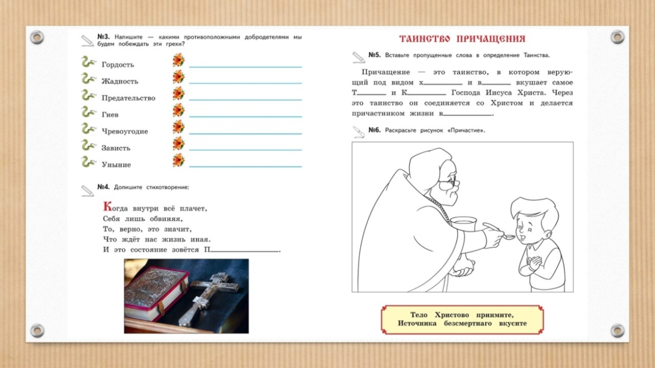
Для наглядного объяснения необходимости исповедоваться и причащаться мы предлагаем вот такую схему. Здесь сердце – это душа человека, в ней с рождения заложены как семена добродетелей (семена пшеницы), так и удобопреклонность ко греху (семена чертополоха). Таинство исповеди – это прополка, освобождающая душу от чертополоха, и дающая возможность прорастать семенам добра.
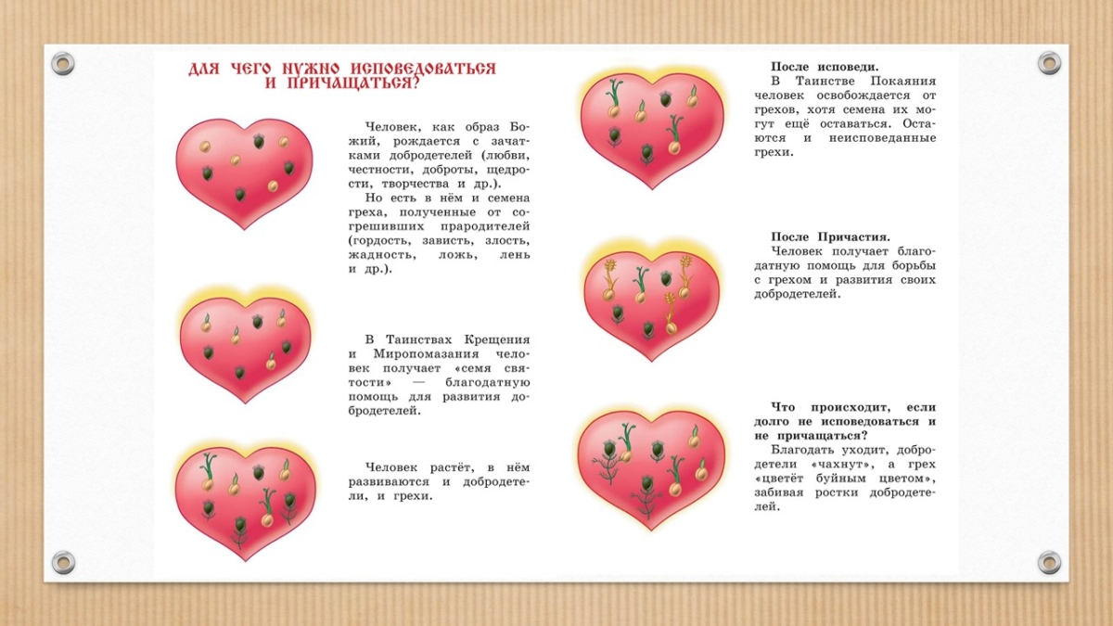
Практика показывает, что учебный год в воскресной школе, начинаемый с середины сентября и заканчиваемый в конце мая, включает 28-29 уроков. Последний раздел нашего комплекта включает два итоговых урока.
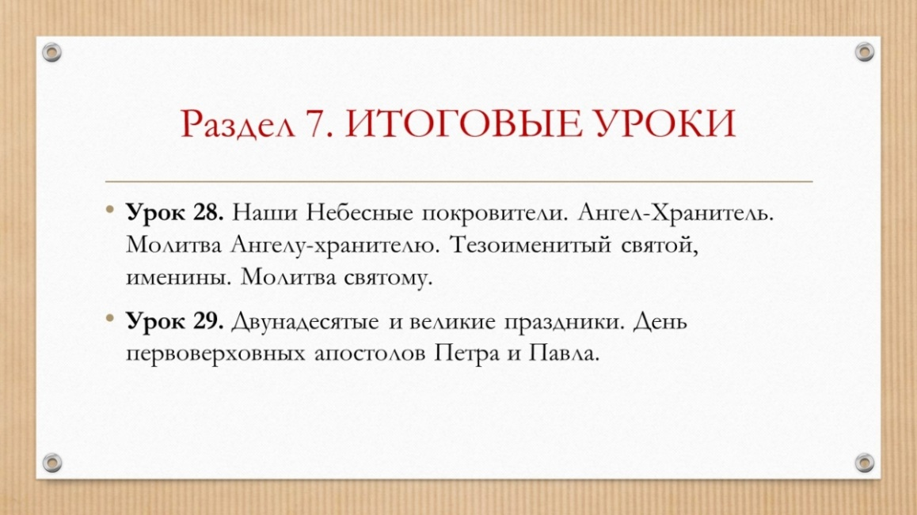
Один из них — «Небесные покровители» поясняет детям разницу между святыми людьми и ангелами.
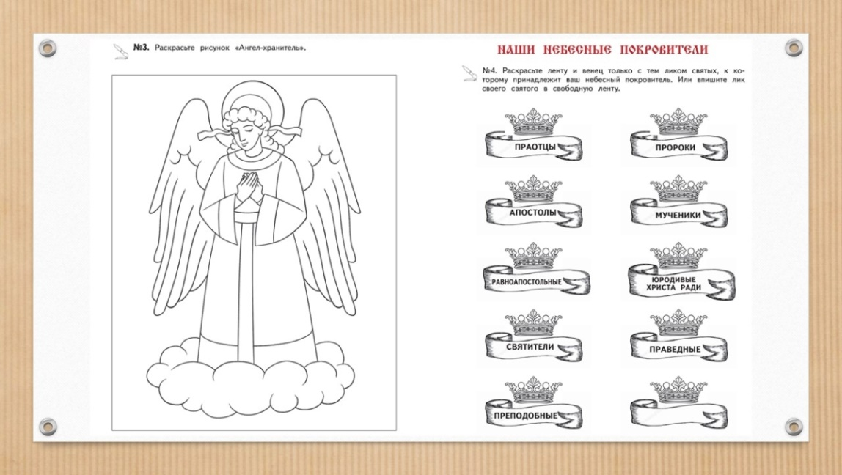
Завершающий урок содержит сведения о великих праздниках. Кроме того, детям предлагается заполнить схему с целью повторения годового круга богослужения.
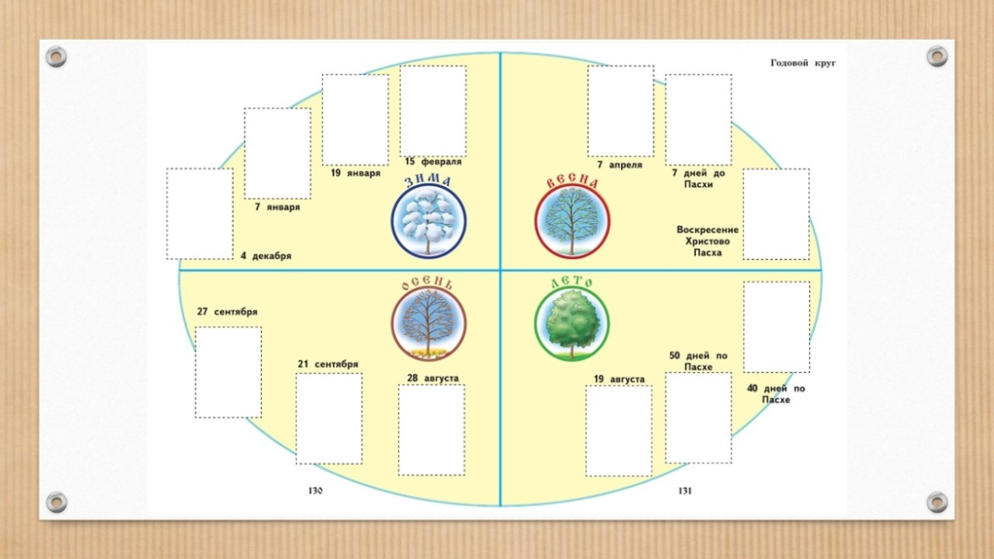
Для оформления учебника мы использовали фотографии современных росписей. Хотелось показать детям, что храм – это не законсервированный музей древностей, а живой организм, в котором современные люди молятся, творят, украшают Дом Божий. Для праздничного цикла мы использовали росписи Александро-Невского собора г.Нижний Новгород.
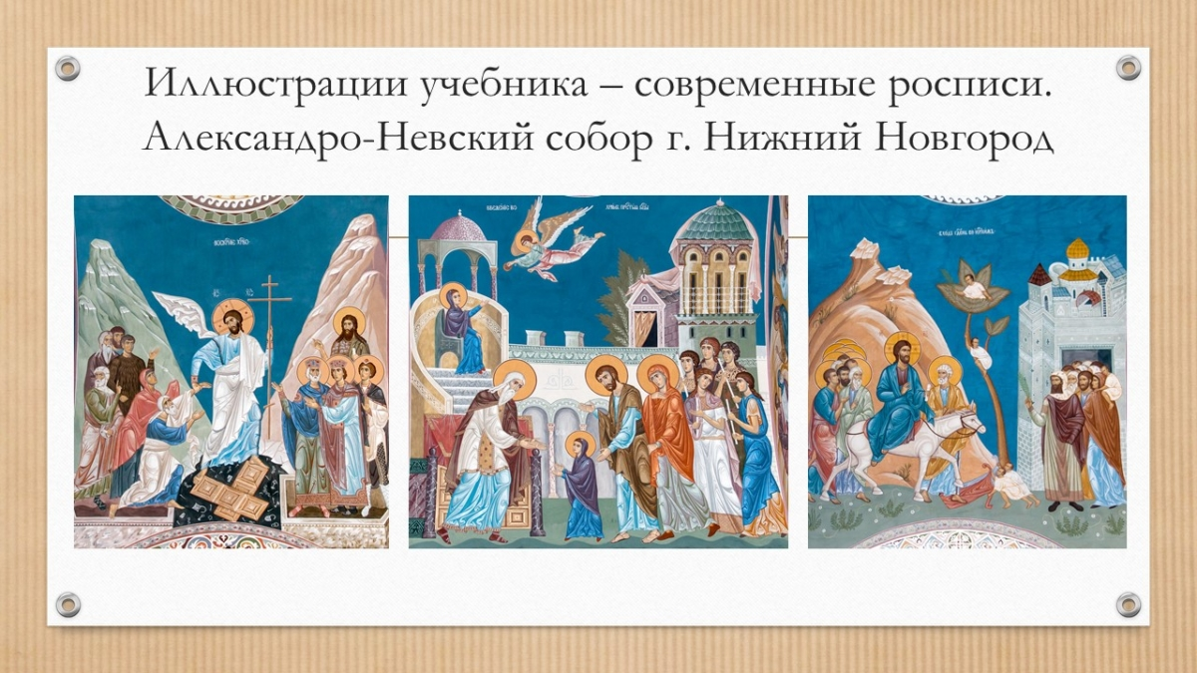
Для иллюстрации Страстного цикла – работы молодого талантливого иконописца Маши Бургановой-Ялтанской.
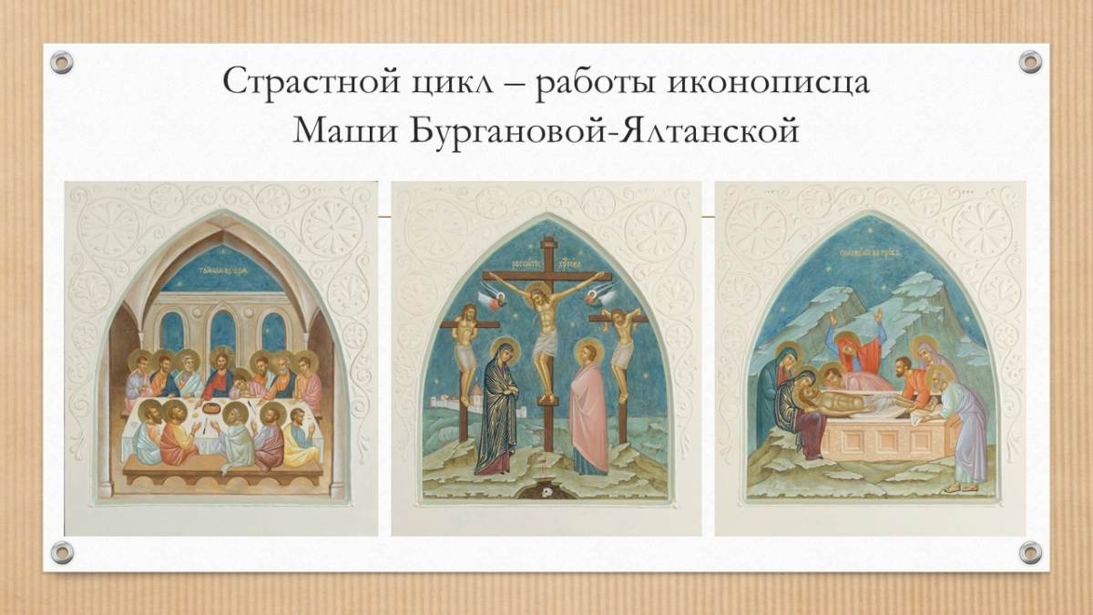
В рабочей тетради помимо уже показанных раскрасок присутствуют излюбленные по «Вертограду» задания «реставрация текста», кроссворды, лабиринт,
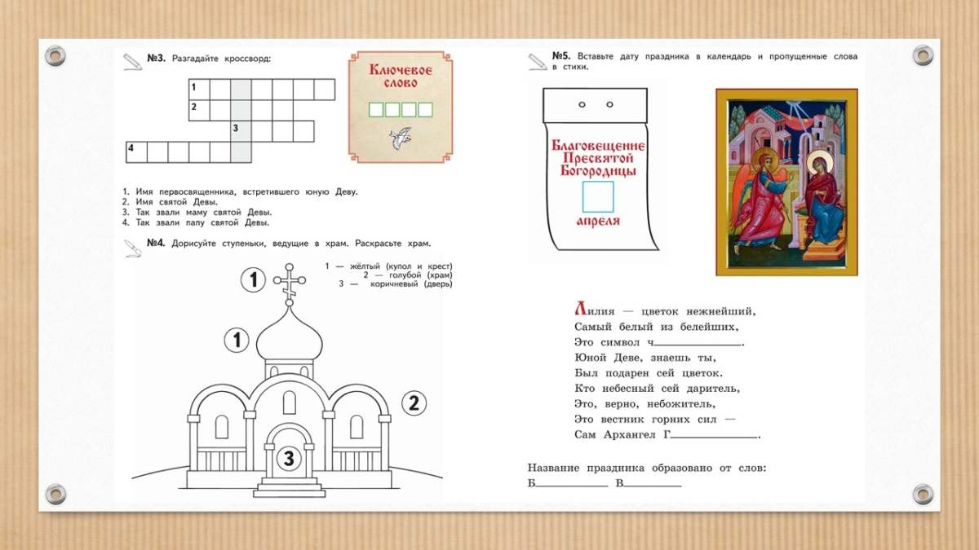
разгадывание шифровок с цветочной азбукой.
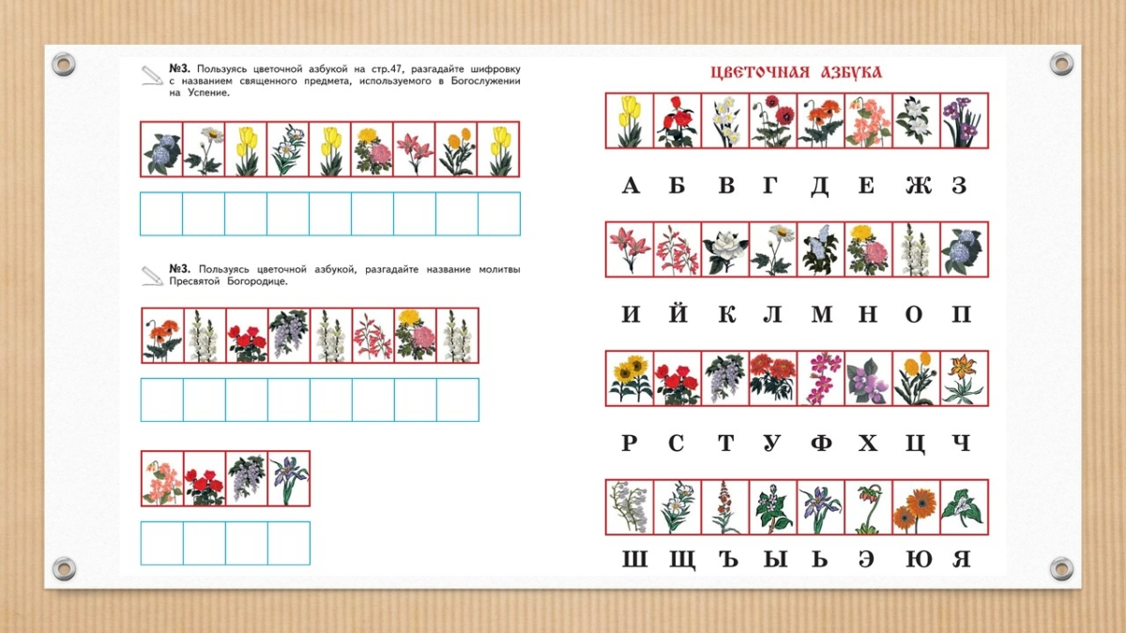
В методическом пособии есть теоретический раздел, посвященный особенностям православной педагогики, и практический, включающий подробное описание хода урока, объяснение материала, беседу с детьми, выполнение творческих заданий в тетради. Пособие поможет начинающим педагогам.
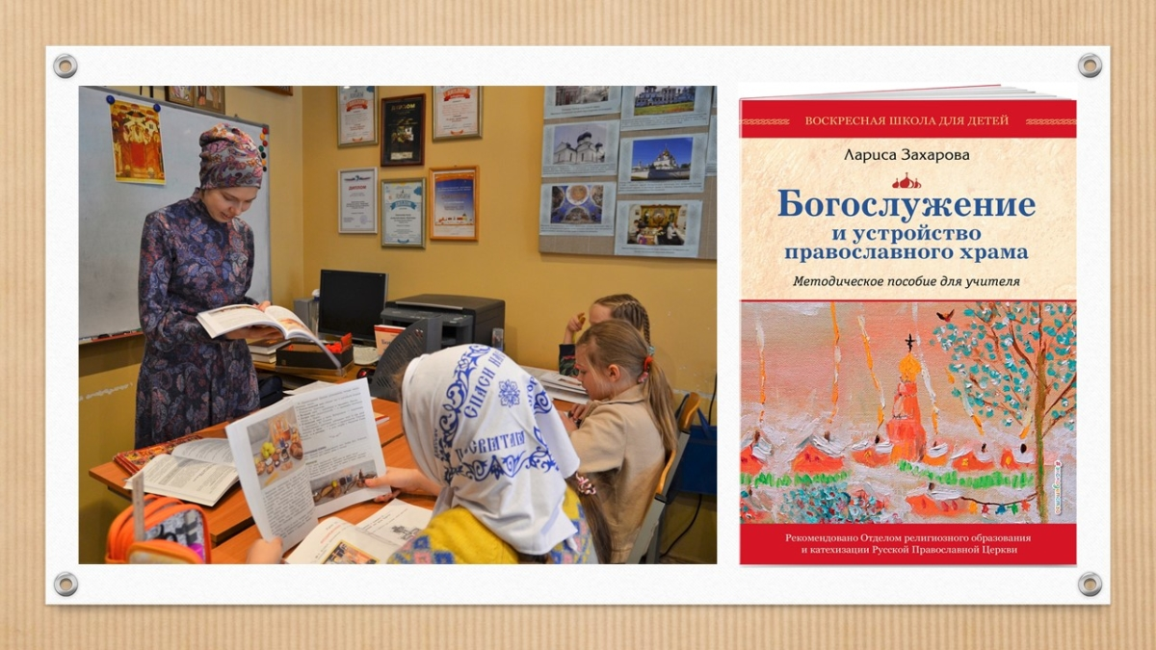
Комплект прошел экспертизу и имеет гриф «Рекомендовано Синодальным отделом религиозного образования и катехизации РПЦ» и гриф «Допущено Издательским Советом РПЦ». Пользуясь случаем, благодарю Вячеслава Михайловича Матвеева за помощь и содействие.
Безусловно, ни один учебник не в состоянии привить ребенку любовь к храму и богослужению. Воцерковление – это длительный совместный путь ребенка и родителей под руководством священника. Но мы искренне надеемся, что наш новый комплект позволит детям получить элементарные знания о Боге и церковной службе в увлекательной форме, окажет помощь педагогам и родителям, и таким образом поможет начать процесс воцерковления юных христиан.
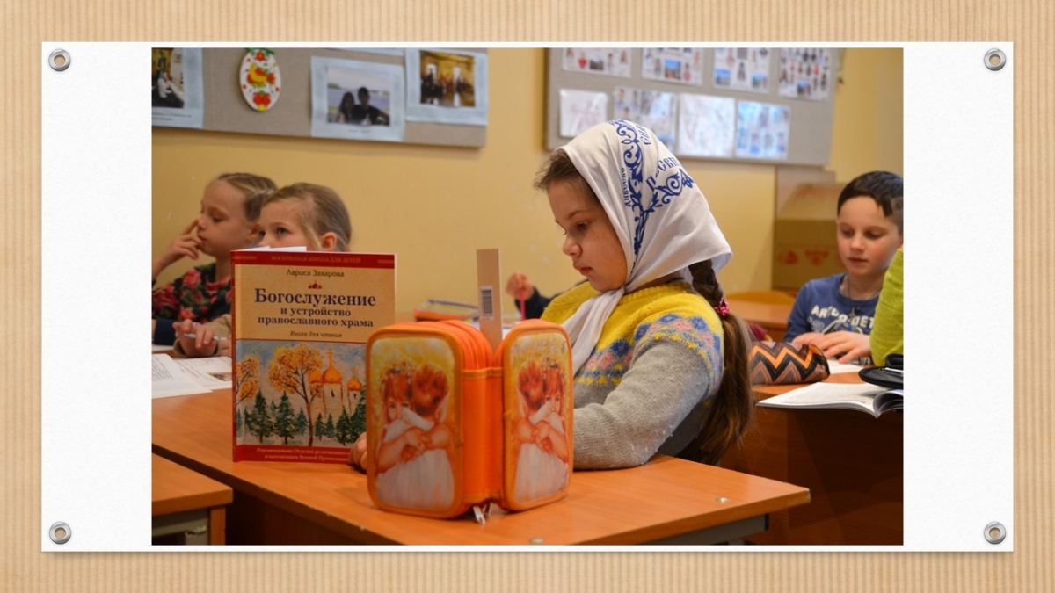
Приобрести комплект можно в интернет-магазине издательства ЭКСМО www.book24.ru
и книжном интернет-магазине Лабиринт www.labirint.ru

Видеопрезентация комплекта https://youtu.be/Jy7Jt42K3x4

